Première | Produit scalaire | Phase 0

On cherche à déplacer un chariot d’un point A vers un point B.

En physique, une force appliquée en un point d’un solide est représenté par un vecteur .
L’intensité de la force, notée F, est la longueur du vecteur . Elle s’exprime en newtons (N).
Lorsqu’on exerce une force sur un solide, la force agit sur le solide.
Une forceétant appliquée en son centre de gravité A, le travail de cette force est l’énergie fournie par cette force lorsque son point d’application se déplace. Cette énergie s’exprime en joules (J).
Les physiciens calculent le travail de cette force en utilisant la notion mathématique du « produit scalaire » de deux vecteurs.
Le travail de la force lors du déplacement du chariot de A vers B est le produit scalaire des deux vecteursetet se note (se lit « scalaire »).

Situation 1 : Terrain plat

➲ Dans chacun des cas ci-dessous, dire si :
- la force « favorise » le mouvement, est « sans effet » sur le mouvement ou « s’oppose » au mouvement ;
- on peut qualifier le travail de la force de « moteur », « résistant » ou « nul ».

 | 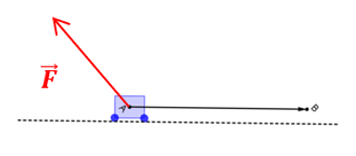 | 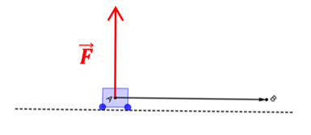 | 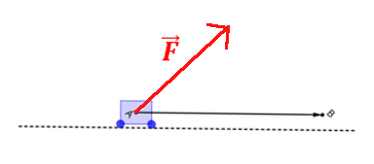
Effet de la force
sur le mouvement
Le travail W de la
force est dit…
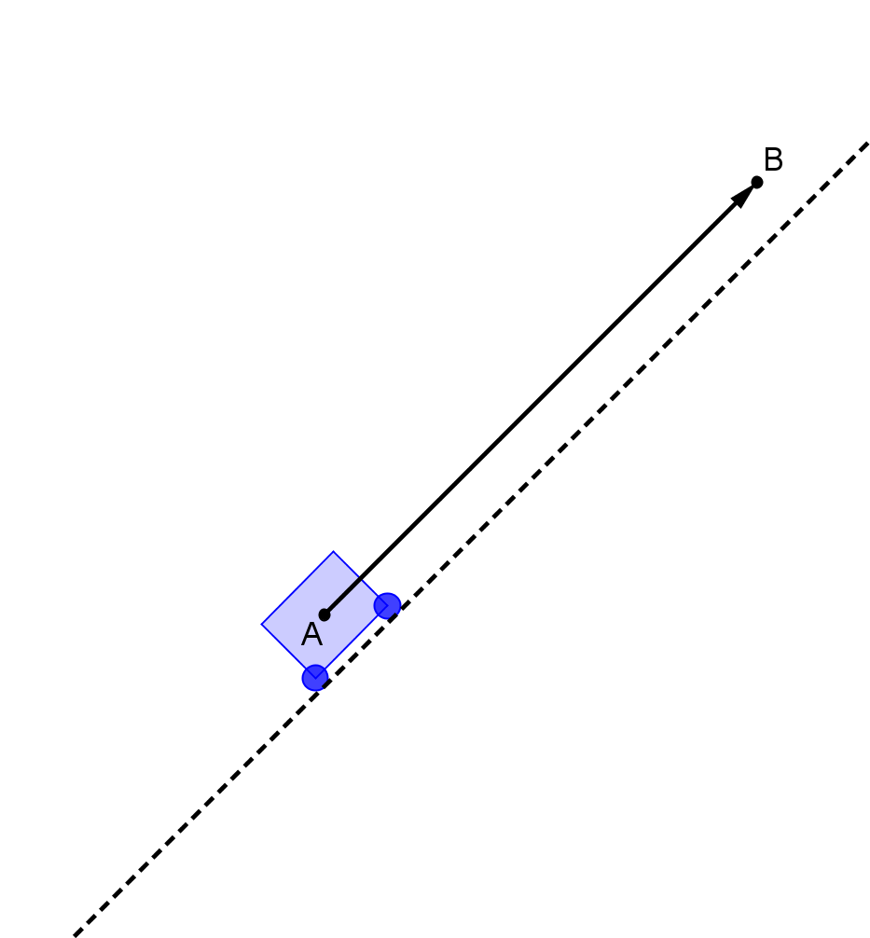

Situation 2 : Sur un plan incliné

➲ Tracer trois vecteurs , et sachant que :
- Pour , le travail cette force est qualifié de « moteur ».
- Pour , le travail de cette force est qualifié de « résistant ».
- Pour , le travail de cette force est qualifié de « nul ».

Première | Produit scalaire | Phase 1

Groupe A

Définition 1 :
Soit A, B et C trois points deux à deux distincts,

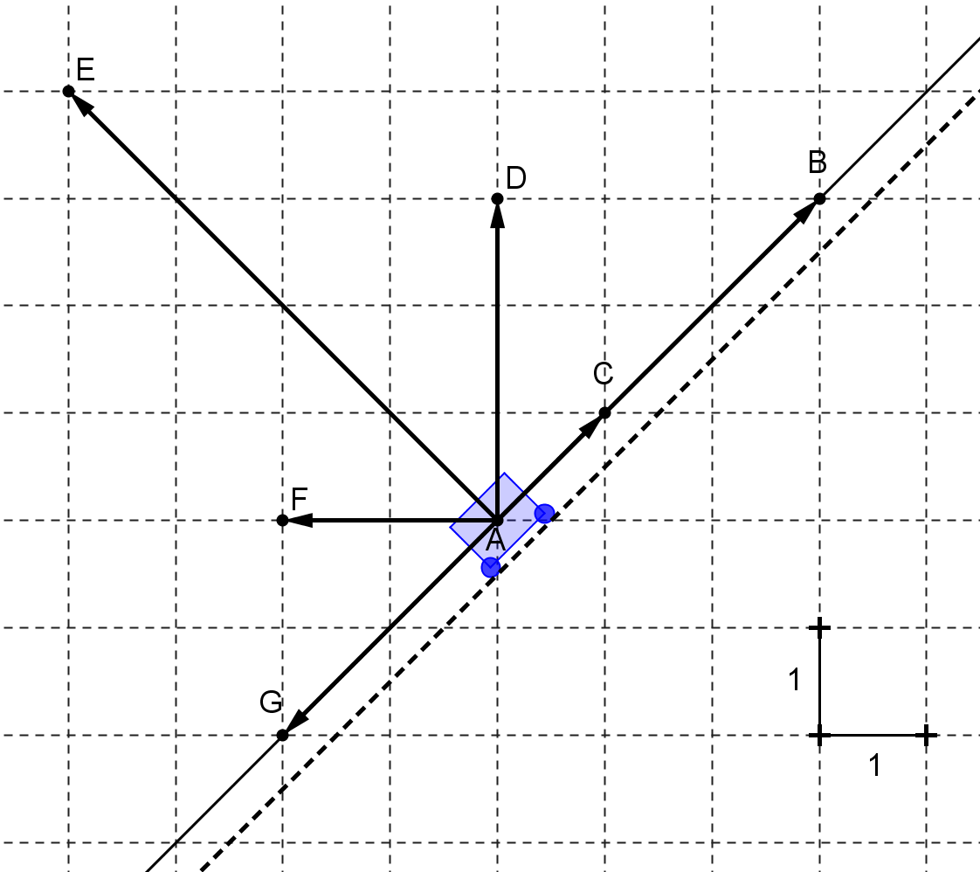
- En utilisant la définition 1 du produit scalaire de deux vecteurs, calculer les produits scalaires :
, , , et
- Déterminer le travail exercé par la force représentée par le vecteur lors du déplacement du chariot de A vers B. Interpréter ce résultat.

Première | Produit scalaire | Phase 1
Groupe B

Définition 2 :
Soit A, B et C trois points et H, le projeté orthogonal de C sur la droite (AB).
- Si et sont de même sens :
- Si et sont de sens opposés :

- En utilisant la définition 2 du produit scalaire de deux vecteurs, calculer les produits scalaires :
, , , et

- Déterminer le travail exercé par la force représentée par le vecteur lors du déplacement du chariot de A vers B. Interpréter ce résultat.

Première | Produit scalaire | Phase 1
Groupe C

Définition 3 :
Soit A, B et C trois points :

- En utilisant la définition 3 du produit scalaire de deux vecteurs, calculer les produits scalaires :
, , , et

- Déterminer le travail exercé par la force représentée par le vecteur lors du déplacement du chariot de A vers B. Interpréter ce résultat.

Première | Produit scalaire | Phase 1
Groupe D

Définition 4 :
Dans un repère orthonormé , si et alors :

- En utilisant la définition 4 du produit scalaire de deux vecteurs, calculer les produits scalaires :
, , , et

- Déterminer le travail exercé par la force représentée par le vecteur lors du déplacement du chariot de A vers B. Interpréter ce résultat.
Première | Produit scalaire | Phase 2

- Comparer les résultats des produits scalaires calculés et ECHANGER sur les différentes définitions du produit scalaire rencontrées dans les groupes.

Résultats communs aux groupes
Vecteur force
Travail de la force dans le déplacement du chariot de A vers B
Caractérisation du travail de cette force
(moteur/résistant/nul)

- Voici cinq situations. Pour chacune d’entre elles, calculer le produit scalaire par la méthode de votre choix.
Situation 1 : un carré de côté 4 Situation 2 : un hexagone régulier de centre A Situation 3 : un repère
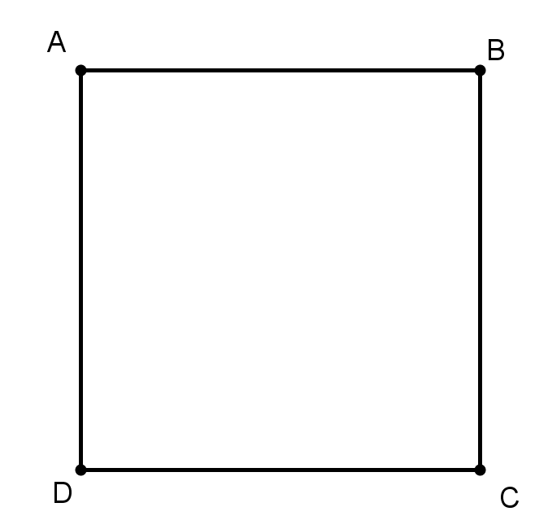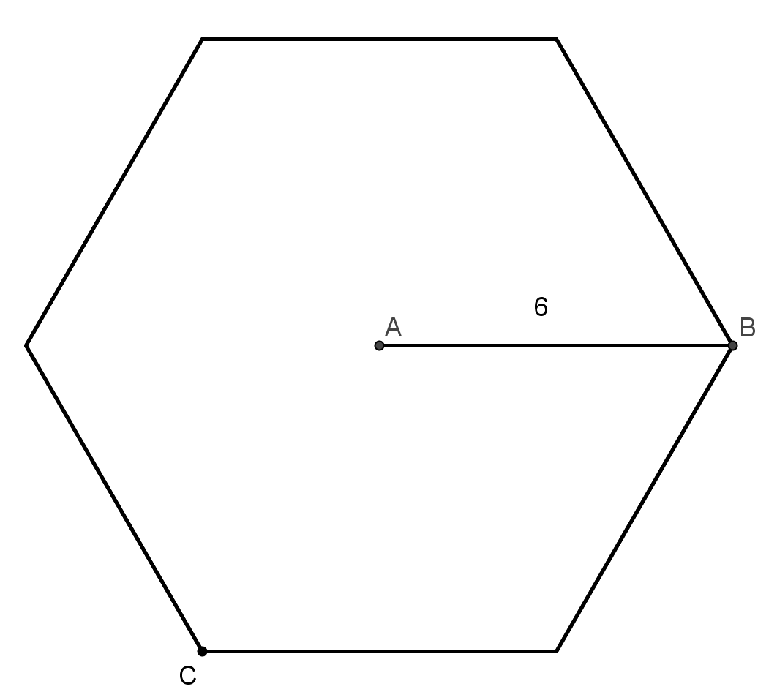
x
y
A
1
B
1
C
0
Situation 4 : un triangle Situation 5 : un rectangle
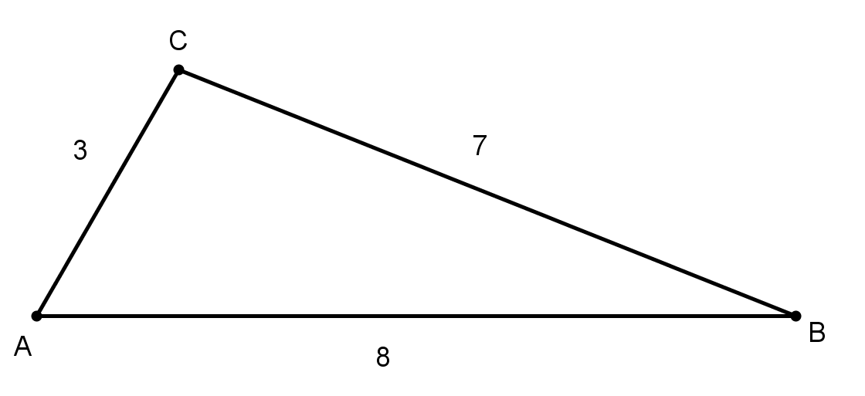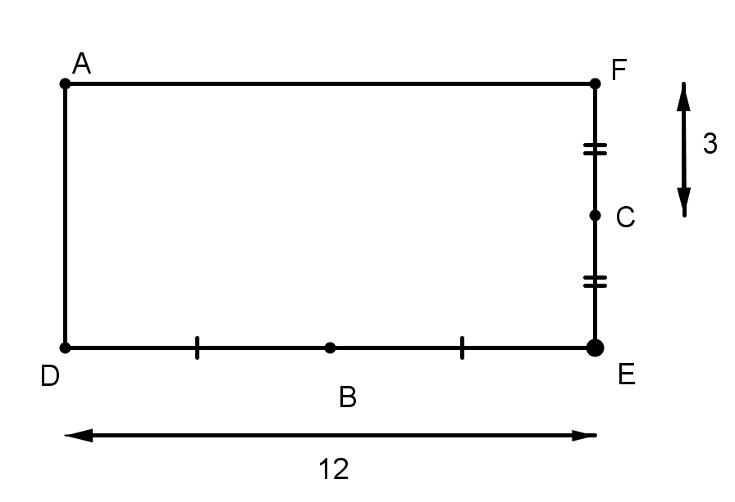
 | Définition 1 | Définition 2 | Définition 3 | Définition 4
Situation 1
Situation 2
Situation 3
Situation 4
Situation 5
- Dans le rectangle de la situation 5, calculer une valeur approchée au degré près de l'angle.

